DS N°02 | PHYSIQUE -CHIMIE  1h (calculatrice autorisée) | TS3

Excès de vitesse ?

Document 1 : Texte officiel sur le cinémomètre MESTA 208
Le radar, acronyme de Radio Détection And Ranging (« détection et estimation de la distance par onde radio »), utilise l'effet Doppler pour mesurer la vitesse d'un véhicule. Une antenne émet une onde électromagnétique puis capte sa réflexion par le véhicule en mouvement. La comparaison de ces deux ondes permet de remonter à la vitesse du véhicule.
La vitesse v du véhicule (en m.s⁻¹) peut être obtenue par la formule :
c : célérité de l’onde émise (en m.s⁻¹)
$f_{R} :$Fréquence de l'onde reçue (en Hz)
$f_{E} :$Fréquence de l'onde émise (en Hz).
Le facteur 2 tient compte de la réflexion de l'onde sur le véhicule et le terme cos(25,0) de l'orientation (en degré) du radar par rapport au véhicule.

$v$ = c ×$\frac{|f_{R}-f_{E}|}{2.f_{R}.cos⁡(25,0)}$

Les radars MESTA 208 les plus répandus actuellement émettent à la fréquence $f_{R}=$24,125 GHz.

Document 2 : Texte officiel sur la précision des cinémomètres
Les erreurs maximales tolérées pour les cinémomètres à poste fixe sont les suivantes :
-plus ou moins 5 km.h⁻¹ pour les vitesses inférieures à 100 km.h⁻¹
-plus ou moins 5% de la vitesse, pour les vitesses égales ou supérieures à 100 km.h⁻¹

- Qu’appelle-t-on l’effet Doppler ? Citer un exemple qui illustre cet effet.
- Calculer la longueur d’onde λ d’émission du radar. Vérifier que cette onde est bien dans le domaine des ondes centimétriques.
- Lors d’un contrôle routier sur autoroute, un radar mesure une fréquence supérieure de 6,45 kHz par rapport à la fréquence de l’onde émise par le radar. La vitesse réglementaire sur autoroute est de 130 km.h⁻¹.
- Cette voiture s’approche-t-elle ou s’éloigne-t-elle du radar ? (justifier)
- La voiture est-elle en excès de vitesse ? (justifier)
- Les radars sont conçus pour mesurer des écarts de fréquence valant au minimum 45 Hz. Déterminer en km.h⁻¹, la résolution du radar, c'est-à-dire la plus petite variation de vitesse qu’il est capable de détecter.
- Réglementairement, l’appareil doit être tourné à 25 degré par rapport à l’axe de la route.
- Calculer l’écart de vitesse engendré par un écart d’angle de 3 degrés supplémentaires.
- Cette erreur est-elle tolérable d’après le document 2 ?

Rappels : La célérité du son dans l’air est égale à 340 m.s⁻¹ et celle de la lumière égale à 3,00.10⁸ m.s⁻¹
1 m.s⁻¹ = 3,6 km.h⁻¹

FENTES D’YOUNG :
Lorsqu’on envoie la lumière d’un laser de longueur d’onde λ= 632,8 nm sur deux fentes verticales identiques de largeur a et de distance entre elles d, on obtient l’image ci-dessous sur l’écran, situé à la distance D = 2,0 m des fentes.
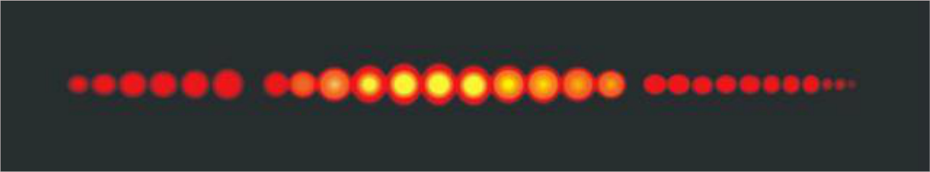

Rappels : interfrange observée : i = λ écart angulaire : θ = λ
Domaine de longueur d’onde du rouge : 620-780 nm ; du vert : 500-578 nm

- L’une des deux fentes d’Young est occultée. On mesure une largeur de tache centrale l = 10,5 cm
- Quel phénomène caractéristique des ondes se produit ?
- Dessiner l’allure de l’image obtenue sur l’écran.
- Calculer la largeur des fentes a.
- Les deux fentes sont maintenant ouvertes. On mesure une distance de 9,5 cm entre 11 franges sombres.
- Quel phénomène se produit entre les deux ondes issues de chacune des fentes d’Young pour aboutir à une frange brillante ? à une frange sombre ?
- Préciser à quelle condition ce phénomène se produit dans chacun des cas.
- Déterminer la distance d entre les deux fentes.
- Prévoir l’évolution de la figure observée si l’on modifie les paramètres suivants, les autres paramètres expérimentaux restant inchangés.
- On écarte les deux fentes
- On diminue la largeur des fentes
- On remplace le laser rouge par un laser vert.

